
субота, 16 ліпеня 2016 года

На днях у Доме рамёстваў падвялі вынікі шматмесячнай работы
Гэтае прыгожае квяцістае ўбранне на падлетках — плён тандэму дзіцячых рук і ведаў народных майстроў.
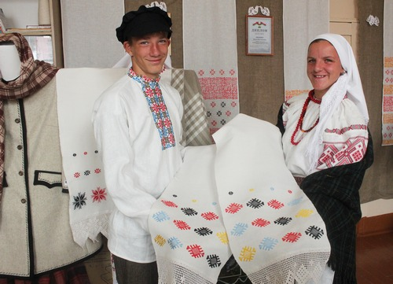
У рамках праекта па адраджэнні Сенненскага строю, што рэалізуецца пры падтрымцы Еўрасаюза і Праграмы развіцця ААН у Беларусі, на базе ўстановы культуры ў сакавіку адкрыліся заняткі для школьнікаў па вывучэнні і аднаўленні рэгіянальнага касцюма. Каля двух дзясяткаў навучэнцаў СШ №2 райцэнтра і Сенненскай школы-інтэрната пад куратарствам народнага майстра Іны Стычынскай з самых асноў спасцігалі ткацтва, вышыўку, пляценне паясоў, вывучалі адметнасці крою народнага адзення і тым самым глыбей пазнавалі нацыянальную культуру і традыцыі сваёй радзімы.

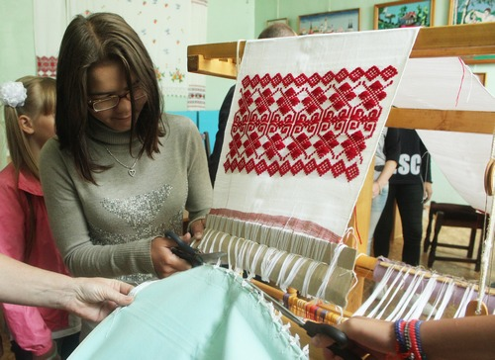
На днях у Доме рамёстваў падвялі прамежкавыя вынікі шматмесячнай карпатлівай работы. Доўгачаканым момантам стала зразанне рушніка з кроснаў. Зрабіць гэта даверылі юным майстрам. Палатно даўжынёй звыш 2-х метраў, аздобленае характэрнымі для нашага рэгіёну арнаментальнымі сімваламі, стала першым і, варта сказаць, удалым вопытам для дзяцей. Дырэктар дома рамёстваў Вольга Квашко не хавае, у некаторых вучняў за гэты час праявіўся сапраўдны талент.

Станоўчыя змены ў дзецях, якія ўдзельнічалі ў эксперыменце, заўважае і кіраўнік школы-інтэрната Леанід Казлоў: “Нашы выхаванцы маюць асаблівую патрэбу ў сацыялізацыі і стасунках з аднагодкамі. Заняткі ў доме рамёстваў у гэтым плане сталі для іх адкрыццём. Яны заўсёды з ахвотай і жаданнем наведваюць установу”.
У Доме рамёстваў спадзяюцца на працяг творчага супрацоўніцтва. У групе ўжо прыступілі да аднаўлення рушніка Матроны Маркевіч. Тым часам у школе-інтэрнаце задумаліся пра выраб уласных кроснаў.
Вольга БАНДАРЭВІЧ
Фота аўтара.

